1. 目標
   * 產生人名字典
   * 產生地點字典
   * 產生情緒字典
   * 建立人物關係網路
2. 完成項目
   * 產生人名字典
3. 遭遇困難
   * 問題一: 有些在維基百科中的角色名不一定在小說中找到
   * 問題二: 同一個角色名可能會有很多綽號，但在維基百科中不一定會有
   * 問題三: 有些角色名在小說中，可能指的是人名，但也可能是其他意思
4. 如何解決
   * 問題一: 有些在維基百科中的角色名不一定在小說中找到

解決方法:

有一些角色名沒有在小說中找到的原因，可能是維基百科的角色名和小說中的角色名有幾個字很相似，像「阿難」是維基百科中列出的名字，如圖1所示，如果在小說中搜尋「阿難」的話是找不到的，如圖2所示。

我的解決方法就是，請看圖1，我會尋找與「阿難」最有關係的角色名，像「伽葉」，再到小說中搜尋「伽葉」角色名，就會知道「阿難」在小說中的角色名是「阿儺」，再去用「阿儺」到小說中搜尋，就可以找到結果，如圖3所示。

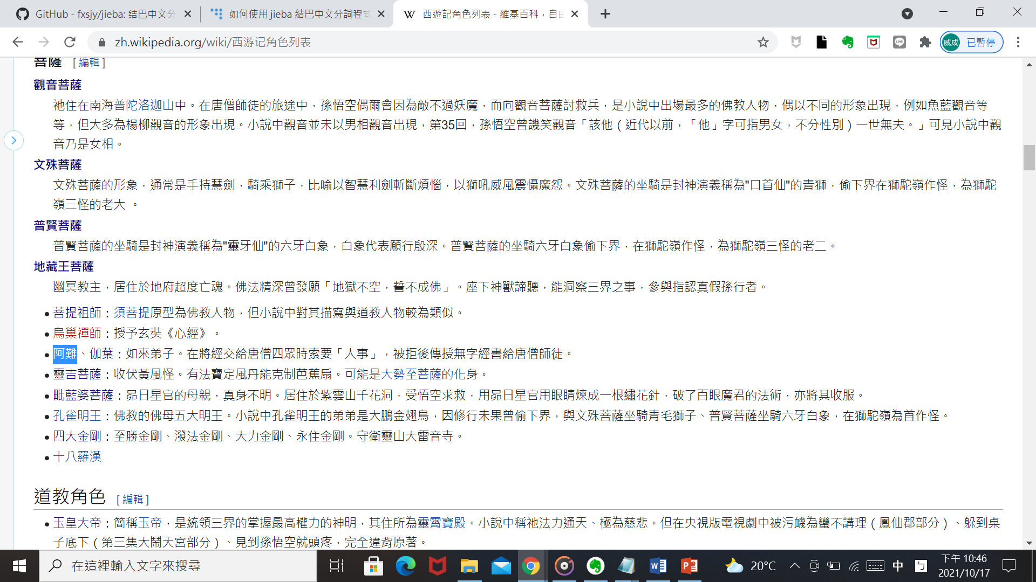

圖 1 維基百科上的「阿難」

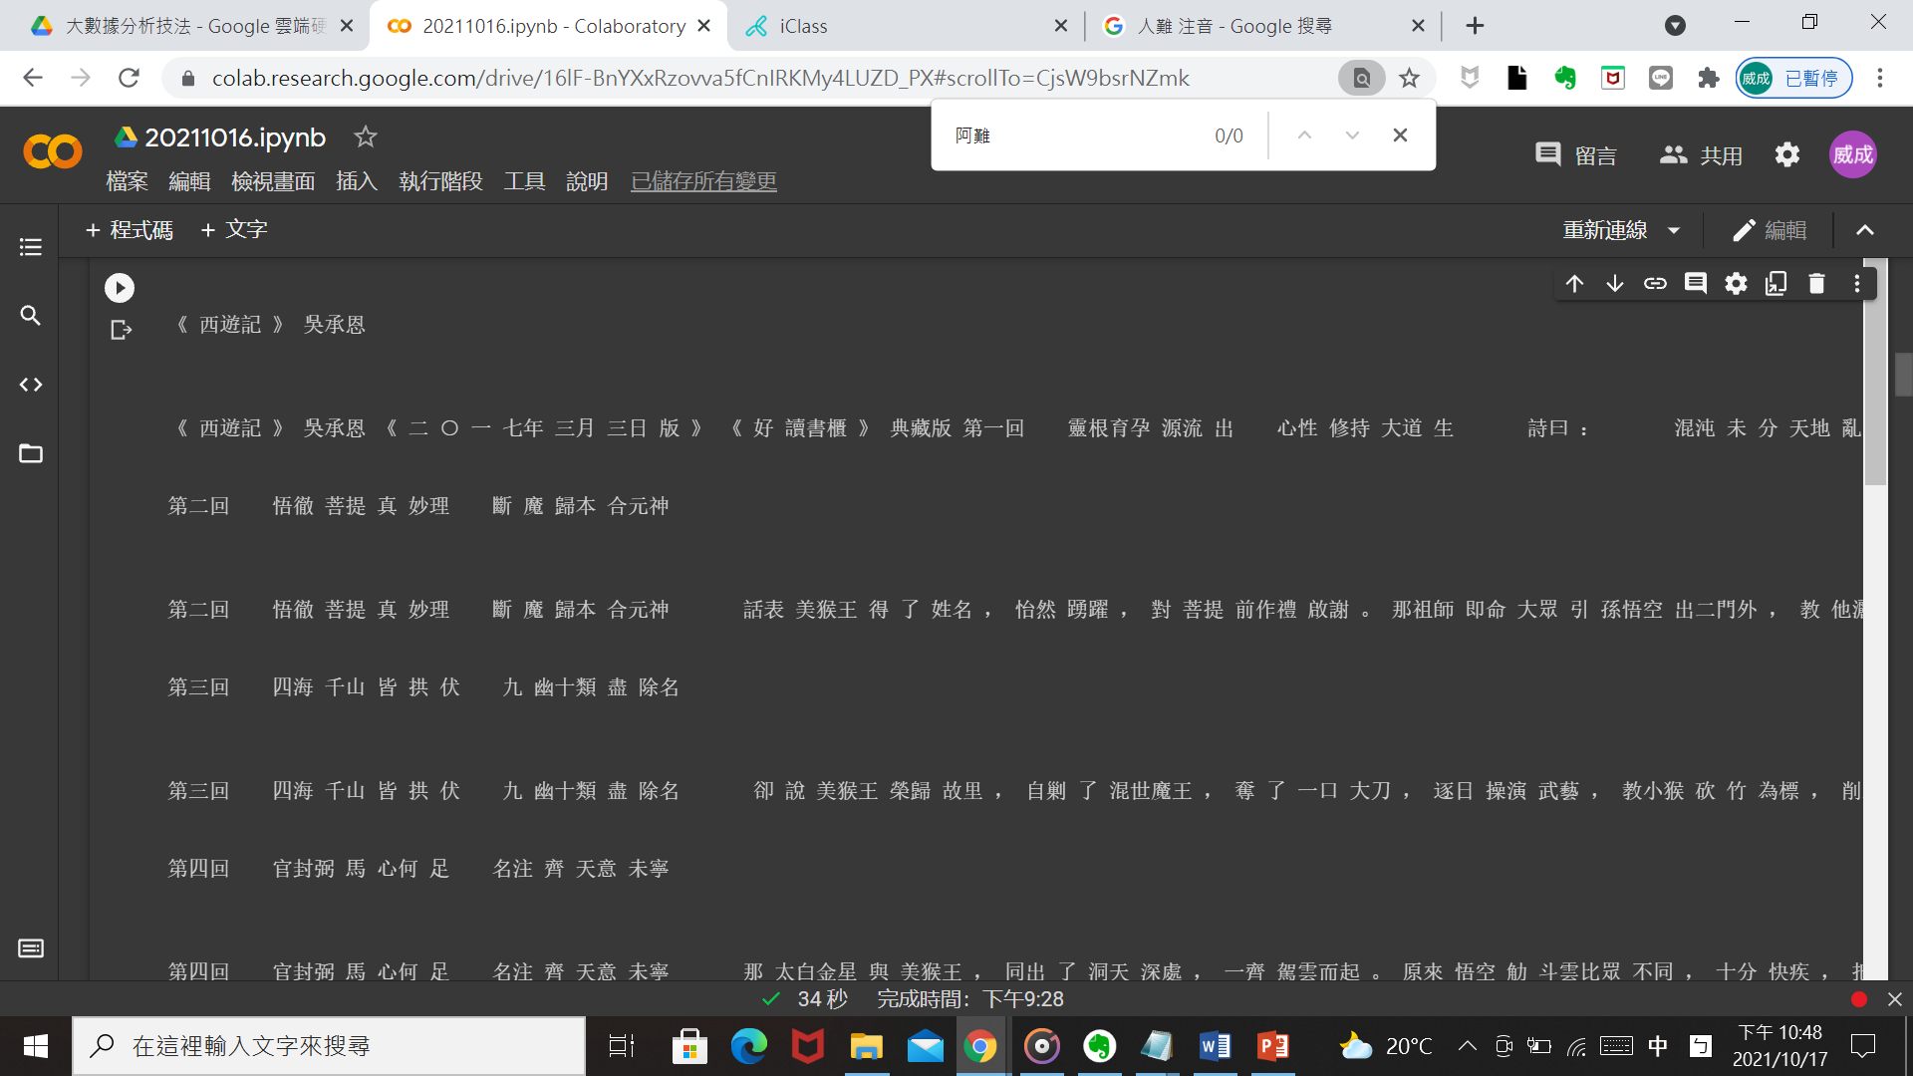

圖 2 在小說中搜尋「阿難」找不到結果

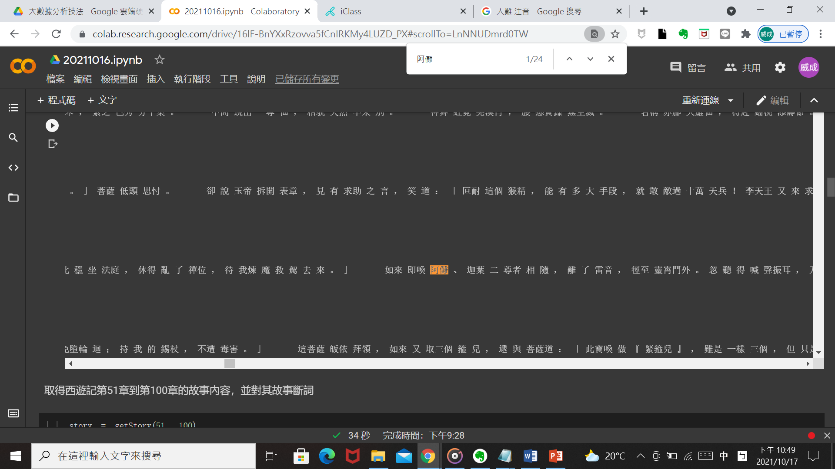

圖 3 在小說中搜尋「阿儺」找到結果

* + 問題二: 同一個角色名可能會有很多綽號，但在維基百科中不一定會有

解決方法:

在小說中，有些角色名，像「孫悟空」、「豬八戒」，在小說中的稱呼大多數是把姓拿掉，直接呼喊名字，「孫悟空」變成「悟空」，「豬八戒」變成「八戒」，不過，「悟空」、「八戒」在維基百科中是找不到的，直接用名字稱呼是我憑感覺找到的。

請看圖4和圖5，如果用「孫悟空」搜尋的話，可以查到129筆資料，如果用「悟空」搜尋的話，可以查到518筆資料，從這兩項數字中，我們可以發現到這一部小說在許多章節中，都是以名字的方式呼叫。圖6和圖7也是同樣的狀況。

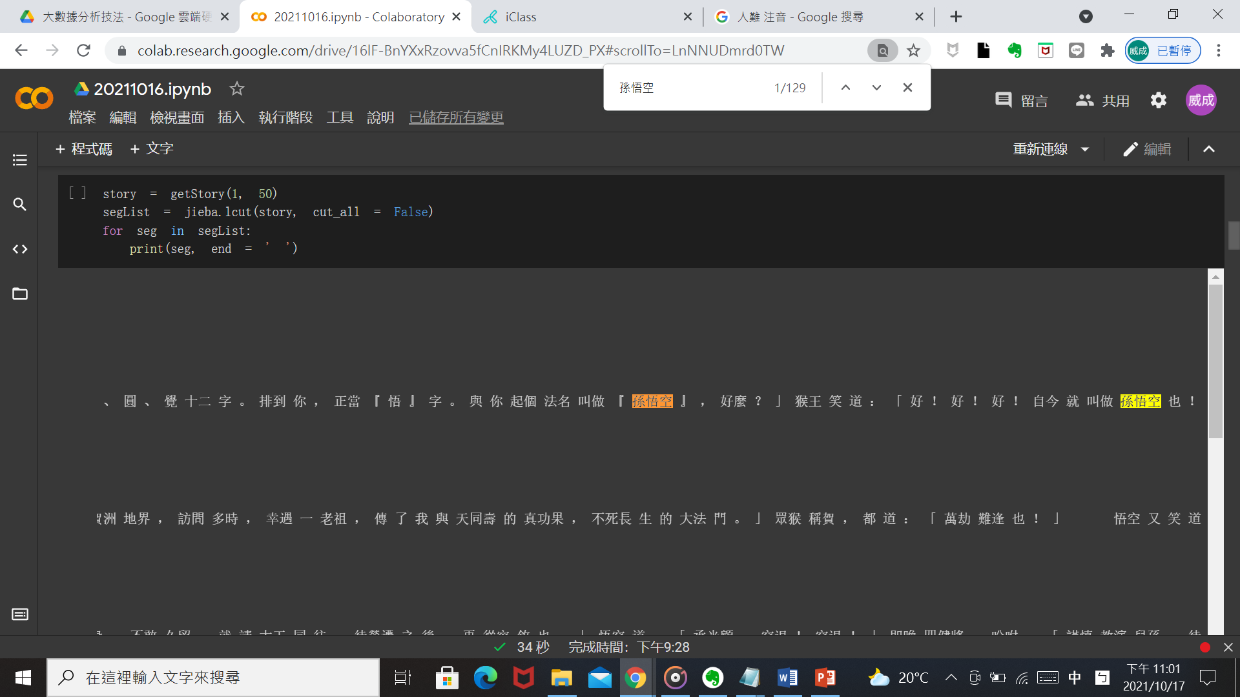

圖 4 用「孫悟空」查詢

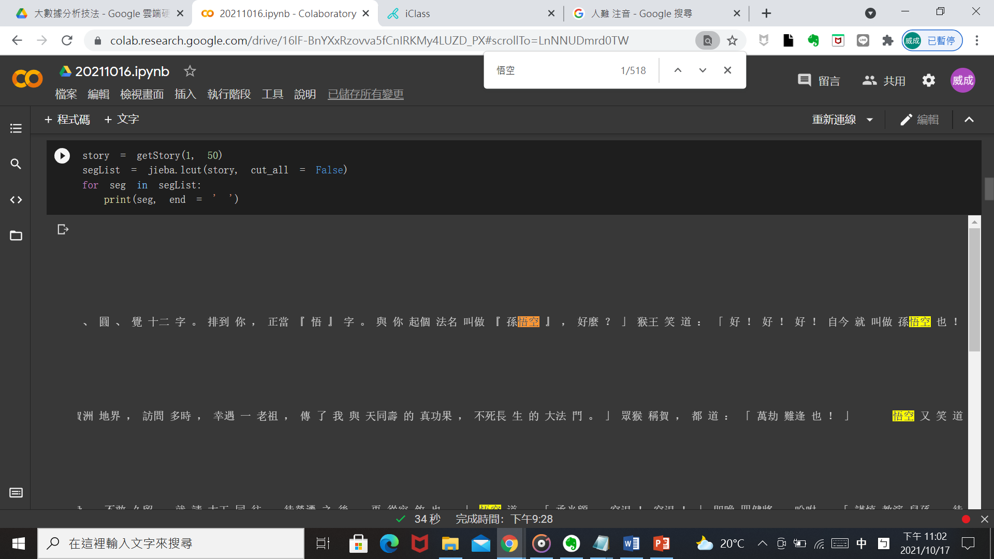

圖 5 用「悟空」查詢

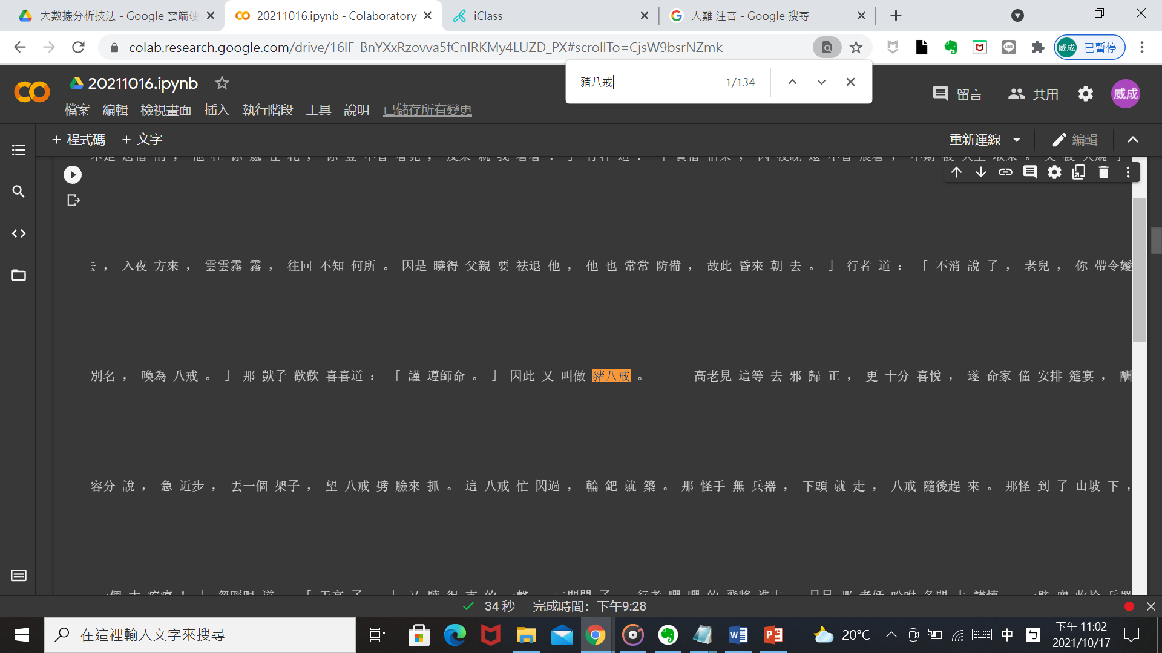

圖 6 用「豬八戒」查詢

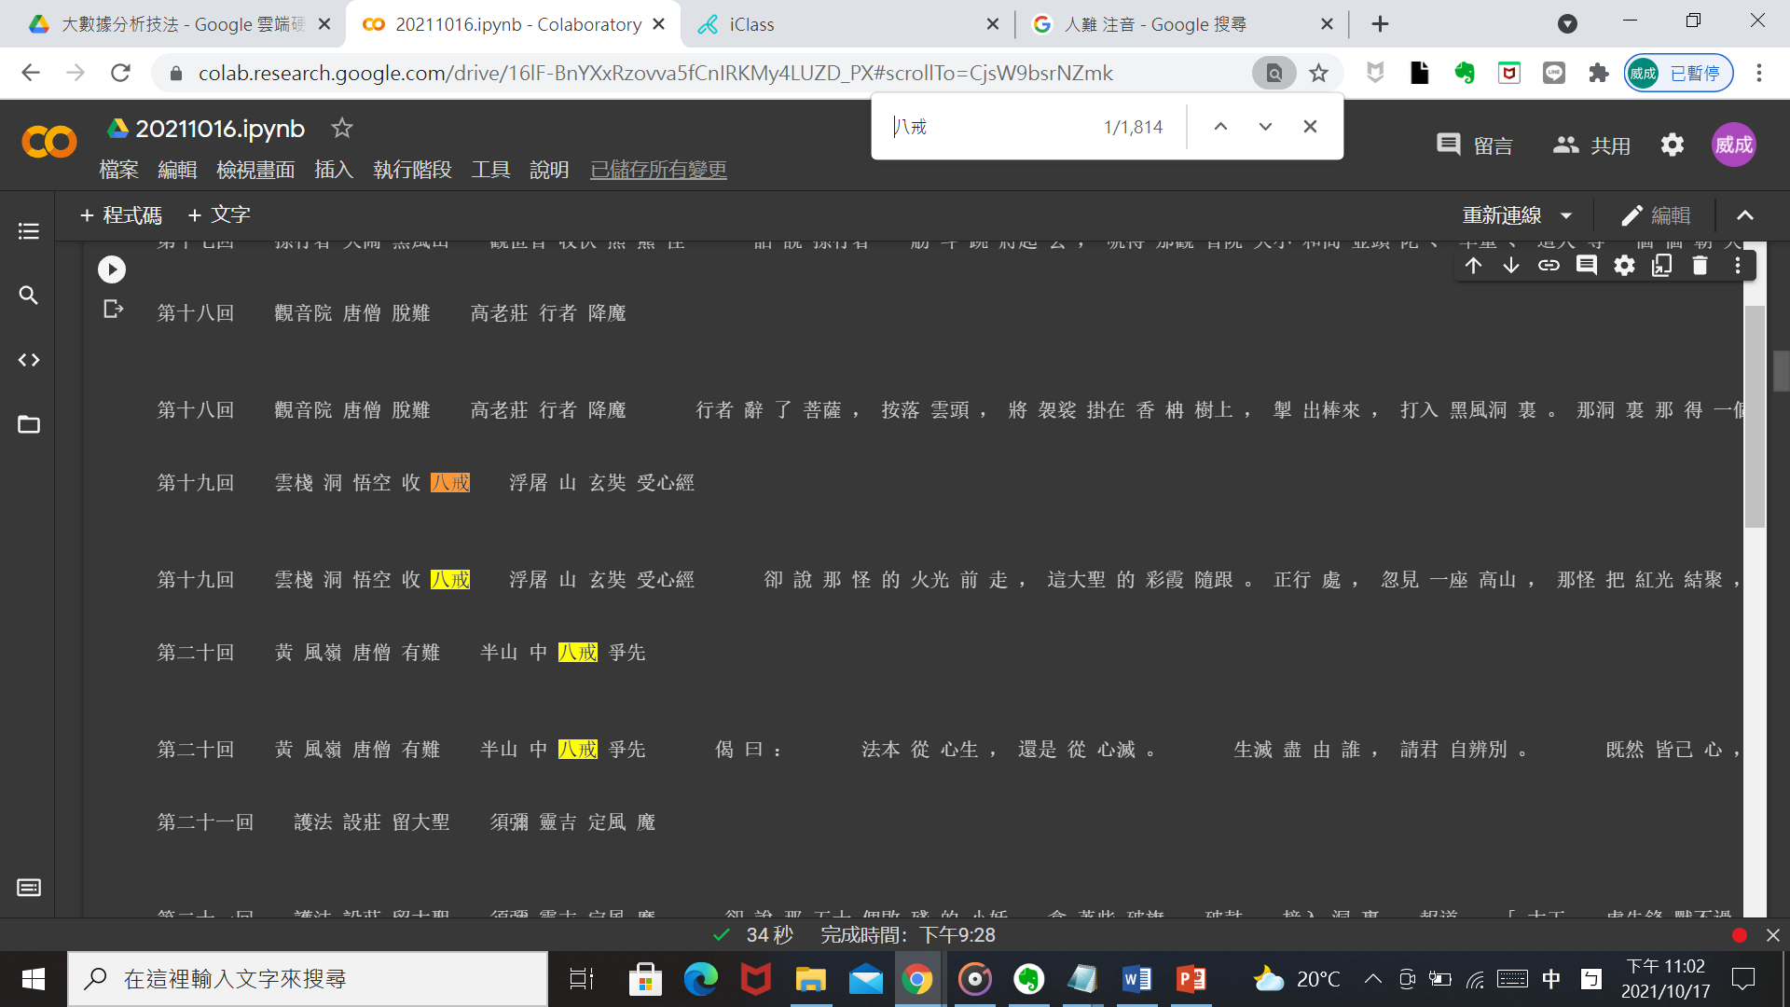

圖 7 用「八戒」查詢

1. 尚未解決
   * 問題三: 有些角色名在小說中，可能指的是人名，但也可能是其他意思

小說中，一個角色名具有其他涵義，像「唐三藏」在小說中大多數的稱呼為「三藏」，但是「三藏」在小說的意思不只是人名而已，可能會有其他的意思，如圖8和圖9。

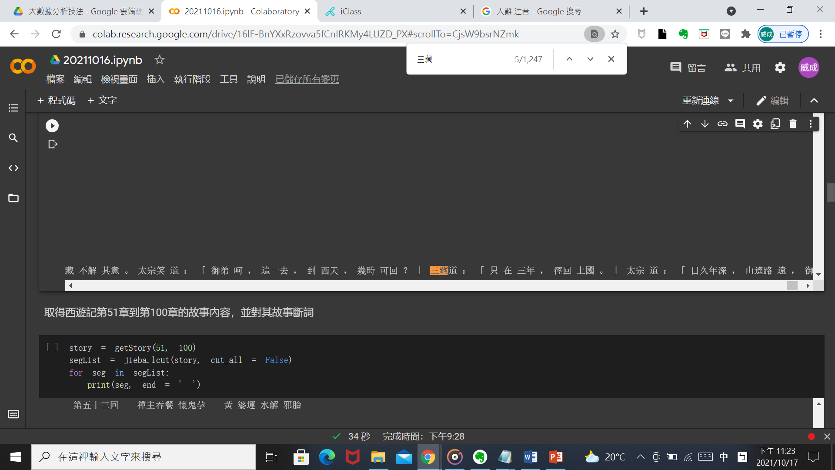

圖 8 「三藏」指的是人名

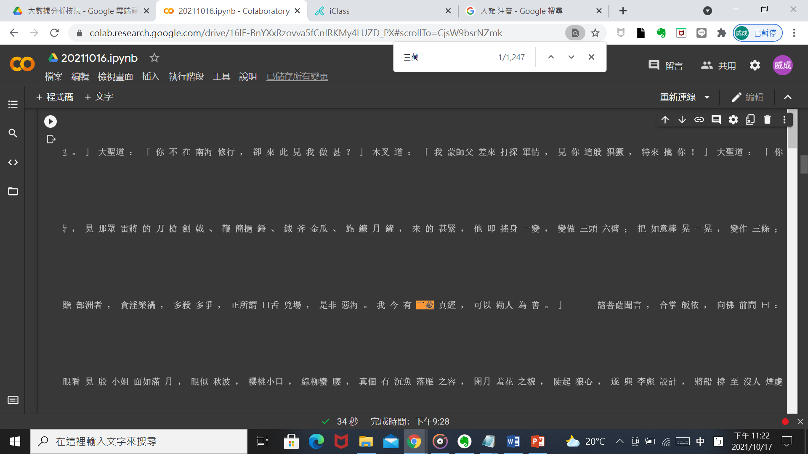

圖 9 「三藏」指的是別的涵義

1. 參考資料
   * [西遊記角色列表](https://zh.wikipedia.org/wiki/%E8%A5%BF%E6%B8%B8%E8%AE%B0%E8%A7%92%E8%89%B2%E5%88%97%E8%A1%A8)
   * [維基百科 – 西遊記](https://zh.wikipedia.org/wiki/%E8%A5%BF%E6%B8%B8%E8%AE%B0#%E4%B8%96%E7%95%8C%E8%A7%82)